实现梦想 闪耀未来
—立白集团2016届春季校园招聘简章

广州立白企业集团有限公司（下文简称：立白集团）是国内日化龙头企业，创建于1994年，总部位于广州市，主营民生离不开的日化产品，产品范围涵盖“织物洗护、餐具洗涤、消杀、家居清洁、空气清新、口腔护理、身体清洁、头发护理、肌肤护理及化妆品”等九大类几百个品种，营销网络星罗棋布，遍布全国各省（区）、直辖市。
立白集团近年来均保持较快增长速度，全集团年销售收入170多亿元，洗涤用品全国销量领先，年向国家上缴税收超15亿元，连年荣登“中国私营企业纳税百强”排行榜，并先后荣获了“中国优秀民营企业”、“中国最具市场竞争力品牌”、“中国绿效企业最佳典范奖”等各种世界级、国家级荣誉一百余项，成为民族日化工业的一面旗帜。
立白集团在全国各地已拥有十三大生产基地、三十多家分公司、二十多家委外加工厂，员工一万多人。至今，立白拥有四个“中国名牌”产品、两个国家级“高新技术企业”、一个“博士后科研工作站”和一个“院士企业工作站”。此外，立白还广泛开展国际合作，与世界500强的德国巴斯夫公司、丹麦诺维信公司、美国陶氏化学公司等国际知名日化企业建立战略合作伙伴关系，同时与中国日化研究院、中山大学等科研院校进行校企合作，不断提升立白的科技研发水平和自主创新能力，促进产品结构调整、企业转型升级，实现企业科学发展。

一、招聘对象
2016届全日制本科、硕士、博士应届毕业生

二、招聘职位
1、职位列表
岗位类别 | 招聘职位 | 工作地点
培训生类 | 总裁秘书 | 广州总部
 | 品牌培训生
 | 市场研究培训生
 | 质量管理培训生
 | 战略管理培训生
 | 营销管理培训生
 | 财务管理培训生
 | 人力资源管理培训生
 | 审计培训生
 | 市场管理培训生
创新研发类 | 洗衣液产品研发工程师 | 广州总部
销售业务类 | 销售业务岗 | 全国
总部职能类 | 财务管理专员 | 广州总部
 | 企业文化专员
 | 导购综合管理专员
 | 策划与执行管理专员
 | 业务服务应用工程师
 | 开发实施工程师
 | 人力资源业务伙伴
 | 平面设计师
 | 电商品牌专员
 | 导购人事专员
 | 销售运营管理专员
金融业务类 | 投资专员 | 广州总部
 | 初级信息分析专员
 | 风险管理专员
 | 项目执行专员
 | 质控专员
 | 客户服务专员
分子公司类 | 工艺助理工程师 | 云南昆明
 | 质量助理工程师 | 四川青神县
 | 仪表助理工程师 | 四川青神县
 | 助理会计师 | 广州番禺、云南昆明
 | 安全助理工程师 | 云南昆明
 | 生产计划员 | 云南昆明
 | 人力资源助理 | 云南昆明

2、申请方式
2016年3月1日起开始接受网申简历投递。
网申地址：http://liby.zhaopin.com/

三、招聘行程
1、招聘时间：2016年3-4月
2、宣讲城市：广州、北京、武汉、西安、成都、济南
3、详细宣讲行程、各城市网申截止时间及笔面试时间，请登录立白集团校园招聘主页或关注“立白集团招聘”微信公众号了解。

四、招聘流程
1、培训生类岗位及博士学历应届生
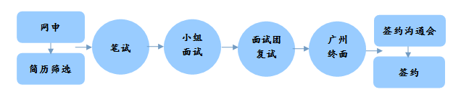
PS：广州终面费用由集团承担。
2、其他岗位
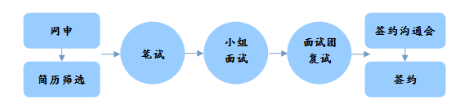

五、福利待遇
1、完善的职业发展通路
管理（M）、销售(S)、专业技术(P)多种职业发展路径，一对一导师辅导机制，完善的培训体系。
2、具有行业竞争力的薪资和奖金激励
集团将为优秀人才提供具有竞争力的差异化薪资政策，并结合员工业绩贡献给予多种激励政策。
3、完善的福利保障措施
享受养老、工伤、失业、生育、医疗等社会保险、住房公积金、带薪年假、周末双休、节日慰问金、福利产品派发、免费年度体检、免费公寓及员工福利餐厅等福利；符合条件的毕业生可办理广州市落户及人事档案、党组织关系挂靠。
4、丰富的业余文化生活
免费专享设施齐全的员工体育馆（篮球、羽毛球、游泳池、健身房、乒乓球、台球等）与各种文化、舞蹈、健身等兴趣班活动。

六、联系我们
1、联系电话： 020-81251890（人力资源部-教先生） 邮箱：jiaofm@liby.com.cn
2、集团官网：www.liby.com.cn
3、官方微信公众号：立白集团招聘

（官方微信）

